RMK ja Reaalprojekt OÜ RB koosoleku protokoll
kolmapäev, 13. september 2023
10:00-11:30
Asukoht RMK Paikuse kontor
Osalesid:
RMK:
Toomas Kivisto
Margus Emberg
Aivar Laud
Sven Soomets
Reaalprojekt OÜ:
Mihkel Meiel

Päevakord:
- DS1 (Rapla) DPS5 RW1500 lõigu hooldus ja juurdepääsuteede lahendused ja sobivus RMK teedevõrguga
RMK poolsed muudatusettepanekud projektlahenduses osas puudusid ja projekteeritud lahendus tunnistati sobivaks.
- DS1 (Rapla) DPS4 RW1400 lõigu hooldus- ja juurdepääsuteede lahendused ja sobivus RMK teedevõrguga.
RMK poolt esitatud üks ettepanek, kus tagada tulevase Järvakandi peatuse juures RMK sõidukitele tagasipöörde võimalus (rohelise ringiga tähistatud asukohas - kontrollida shablooniga) ning projektselt ära lahendada mahasõit juurdepääsu teelt (punase joonega):
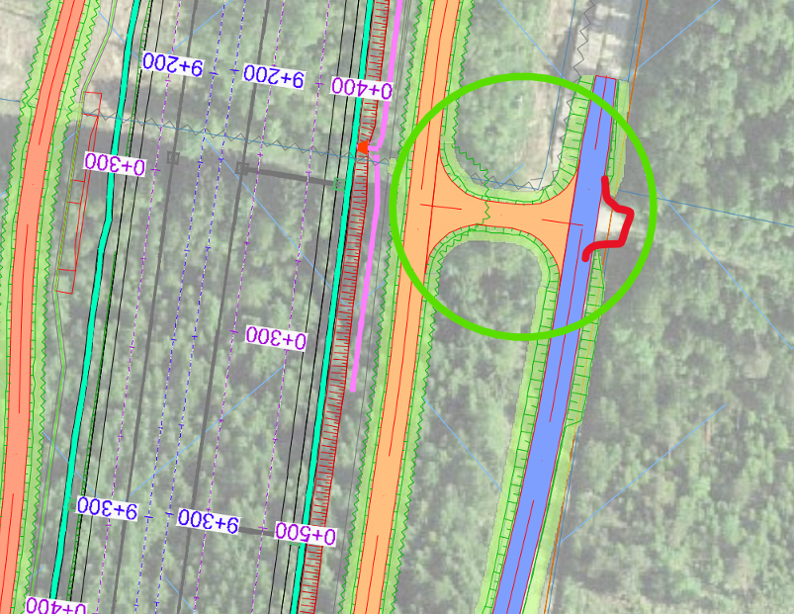
Ülejäänud projektlahenduse osas ettepanekuid ei olnud.
